Mahasiswa KKN UPI 36 Bangun Papan Informasi di Situs Makam Prabu Tajimalela
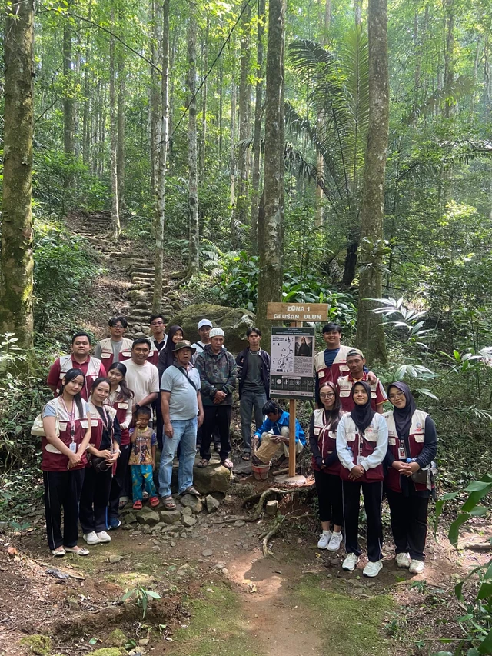
Bahu-membahu dengan kuncen dan perangkat desa untuk melestarikan warisan budaya kita di Situs Makam Prabu Tajimalela.
SUMEDANG — Mahasiswa Kuliah Kerja Nyata (KKN) Kelompok 36 Universitas Pendidikan Indonesia (UPI) yang terdiri atas tiga prodi, yaitu S-1 Pendidikan Jasmani, Keperawatan, dan Industri Pariwisata kembali menunjukkan kontribusi nyatanya di tengah masyarakat. Kali ini, kelompok mahasiswa KKN UPI menginisiasi untuk pengembangan dan pemasangan papan informasi sejarah serta penunjuk arah di Situs Budaya Makam Prabu Tajimalela, Kabupaten Sumedang.
Kegiatan pengabdian masyarakat ini telah sukses dilaksanakan secara gotong royong pada Minggu, 12 Juli 2026, berkolaborasi dengan perangkat desa setempat, juru kunci (kuncen) makam, serta warga sekitar.
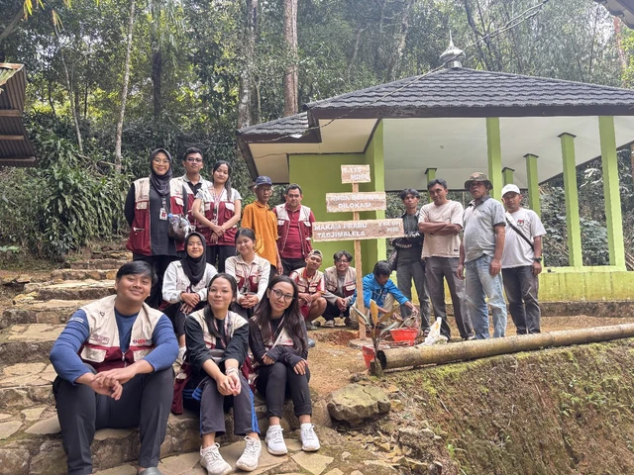
Mahasiswa KKN UPI bersama perangkat desa dan warga setempat berfoto usai merampungkan pemasangan papan penunjuk arah di area Situs Makam Prabu Tajimalela.
Seperti diketahui, Prabu Tajimalela merupakan tokoh historis yang sangat dihormati dan diyakini sebagai leluhur raja-raja serta cikal bakal berdirinya Kerajaan Sumedang Larang. Mengingat besarnya nilai sejarah dan spiritual dari situs tersebut, mahasiswa KKN UPI melihat adanya urgensi untuk melengkapi fasilitas edukasi bagi para peziarah dan wisatawan budaya yang datang berkunjung.
"Kami mengamati bahwa antusiasme masyarakat untuk mengunjungi situs Makam Prabu Tajimalela cukup tinggi, namun fasilitas literasi dan informasi sejarah di lokasi masih sangat minim. Melalui program kerja ini, kami berharap pengunjung tidak hanya berziarah, tetapi juga pulang membawa pengetahuan baru tentang sejarah leluhur Sumedang," ungkap perwakilan Koordinator Mahasiswa KKN UPI di lokasi.
Papan informasi yang didesain dan dipasang oleh para mahasiswa ini memuat beberapa elemen penting, di antaranya:
Sejarah Singkat: Ringkasan perjalanan hidup dan kiprah Prabu Tadjimalela dalam meletakkan fondasi peradaban Sumedang Larang.
Papan Penunjuk Arah: Fasilitas navigasi untuk memudahkan akses peziarah menuju titik-titik penting di sekitar area situs.
Tata Tertib Pengunjung: Aturan dan norma adat yang wajib dihormati oleh siapa saja yang memasuki area makam suci tersebut.
Desain papan informasi dibuat dengan memperhatikan unsur estetika budaya Sunda agar selaras dengan lingkungan sekitar dan tahan terhadap cuaca luar ruangan.
Kehadiran fasilitas baru ini disambut hangat oleh pihak desa dan pengelola situs. Sekretaris Desa (Sekdes) Cimarga, Pak Harun, mengapresiasi program kerja mahasiswa KKN UPI Sumedang. Menurutnya, pemasangan papan informasi tersebut sangat membantu peziarah mengetahui rute dan jarak tempuh menuju Makam Prabu Tajimalela.
Apresiasi senada turut disampaikan oleh Juru Kunci Makam, Pak Dayat. "Saya merasa gembira dan sangat diperhatikan oleh adik-adik mahasiswa UPI. Kegiatan ini jelas bermanfaat untuk kepentingan kami dan pelestarian cagar budaya di Sumedang," tuturnya.
Di balik apresiasinya, Pak Dayat juga menyimpan harapan besar terkait pengelolaan cagar budaya bersejarah tersebut. Ia menilai, langkah nyata yang diinisiasi mahasiswa ini idealnya dibarengi dengan tindakan konkret dari pemangku kebijakan setempat.
Kedepannya, program pengadaan papan informasi ini diharapkan dapat memantik kesadaran masyarakat luas akan pentingnya menjaga situs cagar budaya. Selain itu, fasilitas baru ini diproyeksikan mampu mendongkrak potensi wisata religi dan sejarah di Kabupaten Sumedang, sekaligus menjadi sarana edukasi pelestarian budaya lokal bagi generasi penerus.
KKN UPI 36 DESA CIMARGA
https://kumparan.com/kkn-desacimarga/27osw7YuTH3?utm_source=Desktop&utm_medium=copy-to-clipboard&shareID=ItlFMH5KUuoZ

